MOÇÃO DE APLAUSO Nº 430/2021

A Câmara Municipal de Itapevi, por meio da Vereadora que subscreve este documento, aprovam Moção de Aplauso ao LUIZ ANTÔNIO DE OLIVEIRA em reconhecimento ao excelente trabalho desenvolvido no Município.

JUSTIFICATIVA:

A homenagem é realizada devido ao bom trabalho que o Luiz Antônio de Oliveira vem dedicando ao município de Itapevi.

Luiz Antônio de Oliveira, 55 anos, nascido aos 29 dias do mês de setembro, na cidade de Botucatu São Paulo, filho de Benedita Furtado de Oliveira e Luiz Sérgio de Oliveira. Casado com Tatili de Souza Santos Oliveira, “Deus” abençoou seu lar com um filho, Luiz Miguel Santos de Oliveira.

Formado em administração pela Universidade Paulista (Unip), veio morar na cidade de Itapevi no ano 1974 no bairro Engenheiro Cardoso, iniciando suas atividades precocemente aos 14 anos trabalhando na feira.

Trabalhou na Benfica como gerente comercial no ano de 1999. Em 2002 começou a trabalhar como promotor de eventos e vem seguindo essa carreira até hoje. Nesse mesmo ano fundou o moto clube aventureiros, no qual desenvolve diversos trabalhos sociais.

Em 2016, Luiz Antônio de Oliveira saiu como pré-candidato a vereador, porém renunciou o pleito para apoiar uma grande amiga.

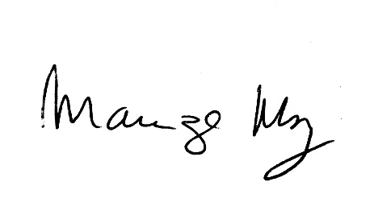
Sala de sessões Bemvindo Moreira Nery, 30 de agosto de 2021.

____________________________
MARIZA MARTINS BORGES
Vereadora - PODEMOS

